Как подать заявление на предоставление ежегодной денежной выплаты гражданам, награжденным нагрудным знаком «Почетный донор России» или нагрудным знаком «Почетный донор СССР» через портал «Госуслуги»
Краевое государственное казенное учреждение «Управление социальной защиты населения»
Инструкция по подаче заявления через Единый портал государственных и муниципальных услуг (функций) на предоставление ежегодной денежной выплаты гражданам, награжденным нагрудным знаком «Почетный донор России» или нагрудным знаком «Почетный донор СССР»
(далее - Портал «Госуслуги»)

Для подачи заявления на портале «Госуслуги» Вы можете:

1 вариант - использовать QR-код:
1.1 Навести экран устройства (смартфона) на имеющийся QR-код.

1.2 В данном случае, сервис автоматически переведет Вас на портал Госуслуги для авторизации (ввода логина и пароля), минуя поиск нужной Вам услуги, Вы попадаете непосредственно на путь «Предоставление ежегодной денежной выплаты гражданам, награжденным нагрудным знаком «Почетный донор России» или нагрудным знаком «Почетный донор СССР», нажать «Начать» и продолжать действовать по предложенному пути, начиная с пункта «4» данной инструкции.

2 вариант - перейти по ссылке https://gosuslugi.ru/600200/2:

2.1 В данном случае, сервис автоматически переведет Вас на портал Госуслуги для авторизации (ввода логина и пароля), минуя поиск нужной Вам услуги, Вы попадаете непосредственно на путь «Предоставление ежегодной денежной выплаты гражданам, награжденным нагрудным знаком «Почетный донор России» или нагрудным знаком «Почетный донор СССР», нажать «Начать» и продолжать действовать по предложенному пути, начиная с пункта «4» данной инструкции.

3 вариант - зайти на портал «Госуслуги» https://www.gosuslugi.ru:

3.1 Авторизоваться на портале, ввести логин (номер телефона, либо СНИЛС, либо адрес электронной почты) и пароль.

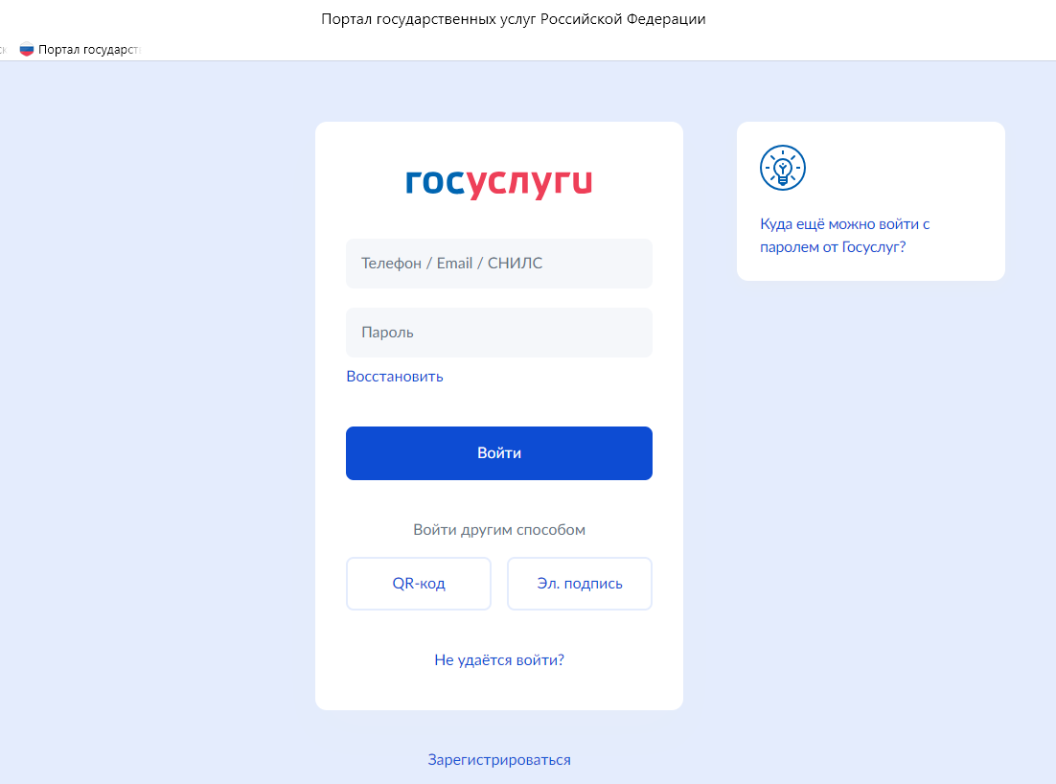
3.2 При поиске с умным ассистентом нажать на изображение лупы в верхней строке интерфейса портала, либо через робота Макса: нажать кнопку «Найти услугу».
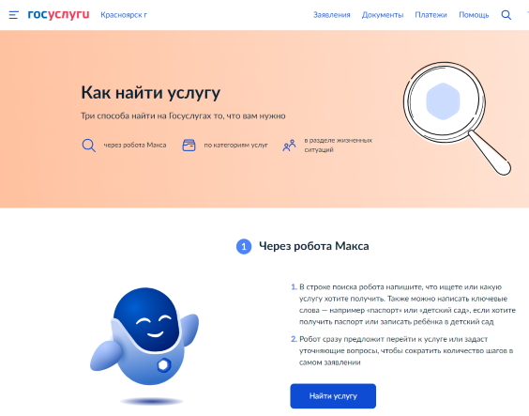
3.3 В строку поиска ввести наименование государственной услуги «Предоставление ежегодной денежной выплаты гражданам, награжденным нагрудным знаком «Почетный донор России» или нагрудным знаком «Почетный донор СССР».

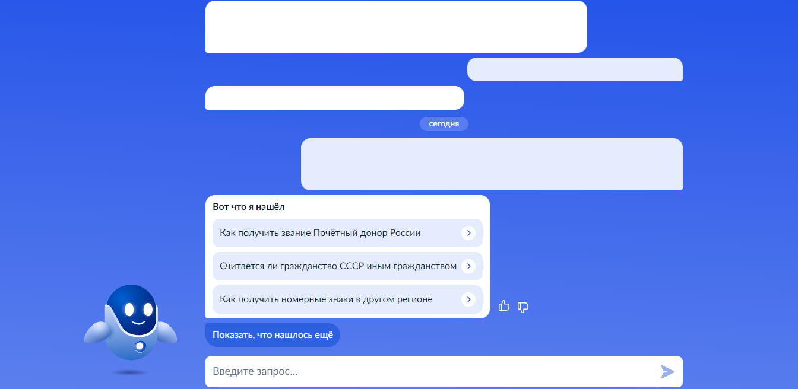

3.4 Нажать на ссылку «Как получить звание Почётный донор России», предложенную роботом Максом.

4 - действовать по предложенному пути «начать»:

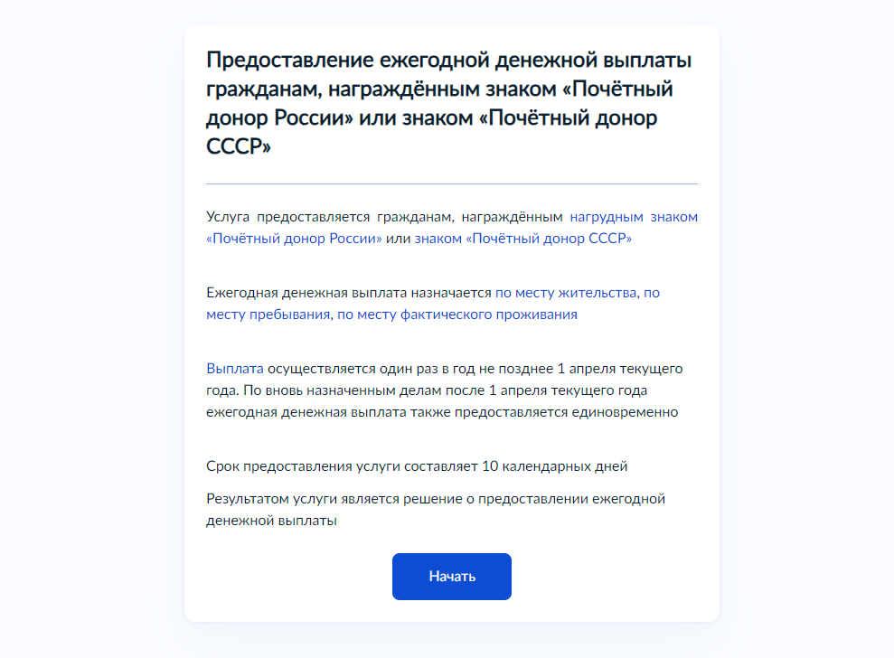
5 - выбрать кто обращается за услугой:

6 - проверить информацию, при необходимости «изменить», либо выбрать «верно»:

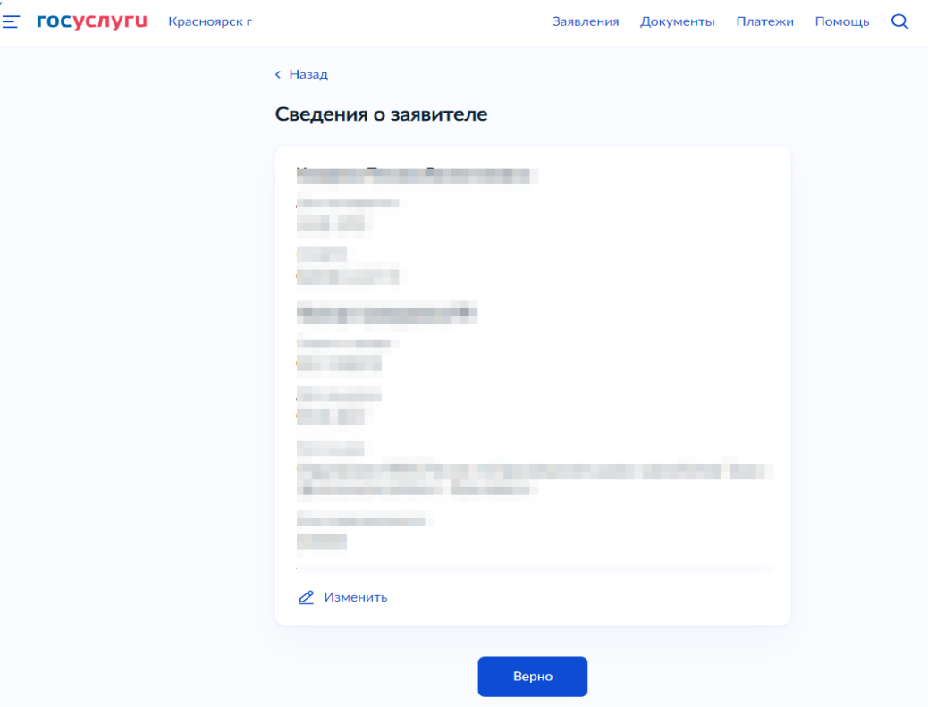
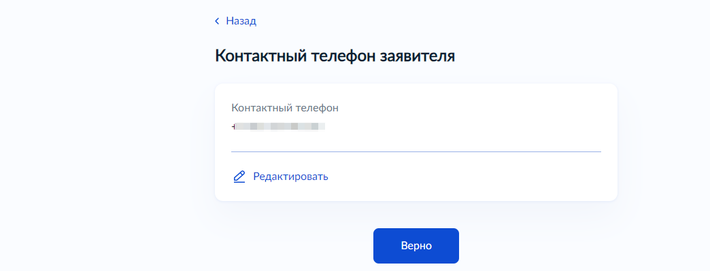
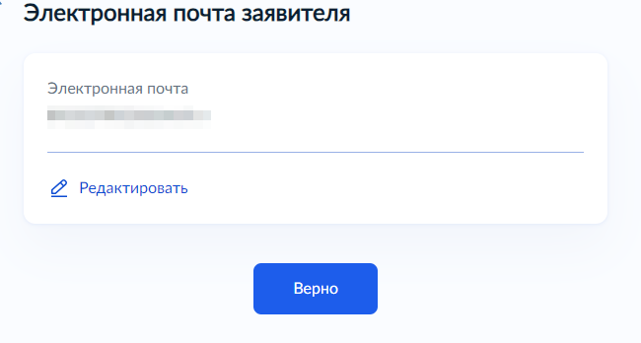

7 - загрузить из компьютера, либо смартфона соответствующие справки, после завершения загрузки, выбрать «далее»:

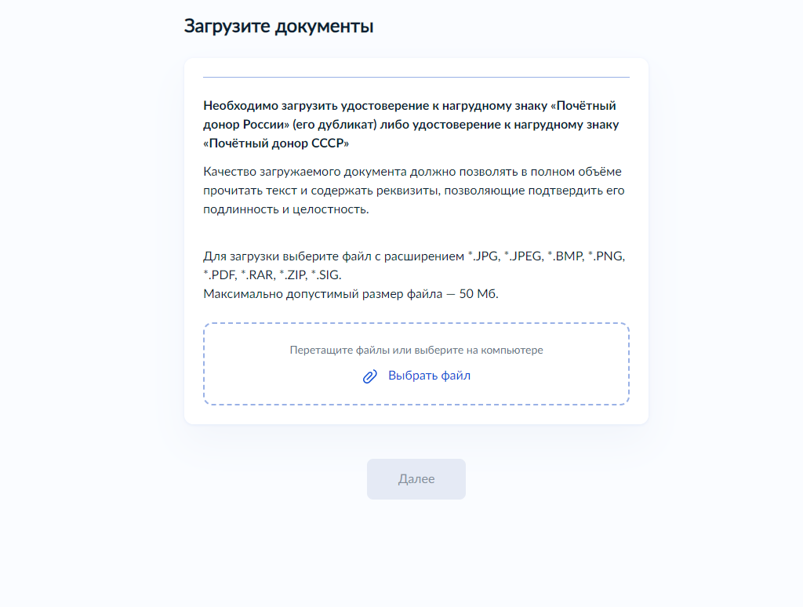
8 - выбрать, где хотите получать выплату:

9 - выбрать из предложенного способ получения пособия:

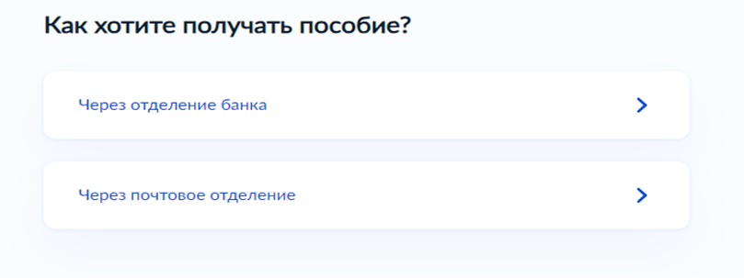

10 - если хотите получать через банк, «далее»:

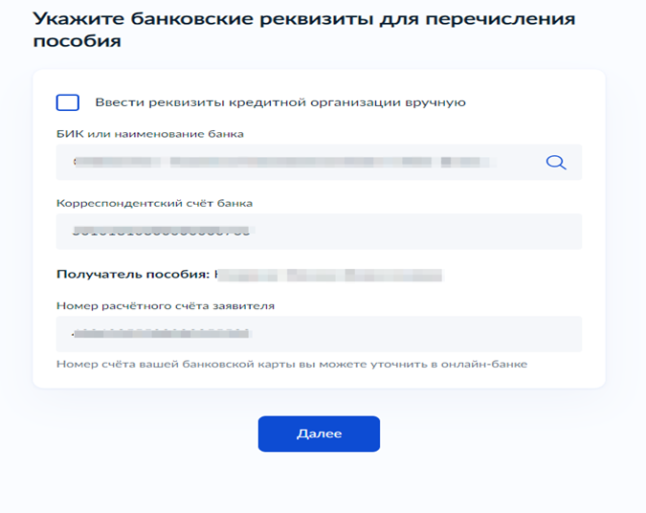

11 - если хотите получать на почтовое отделение, заполнить форму в случае, если адрес проживания не совпадает с адресом регистрации «далее»:

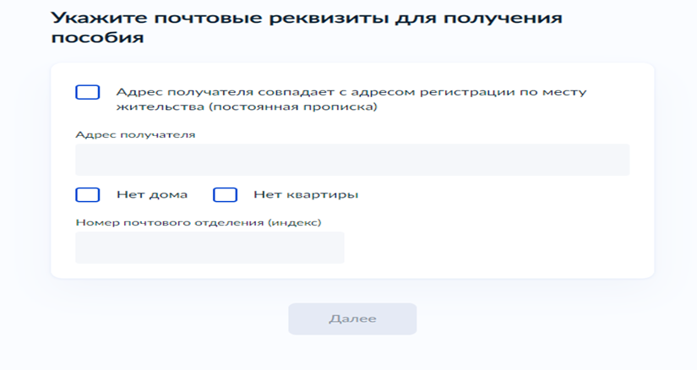
12 - выбрать территориальное подразделение КГКУ «УСЗН»
(по месту жительства):

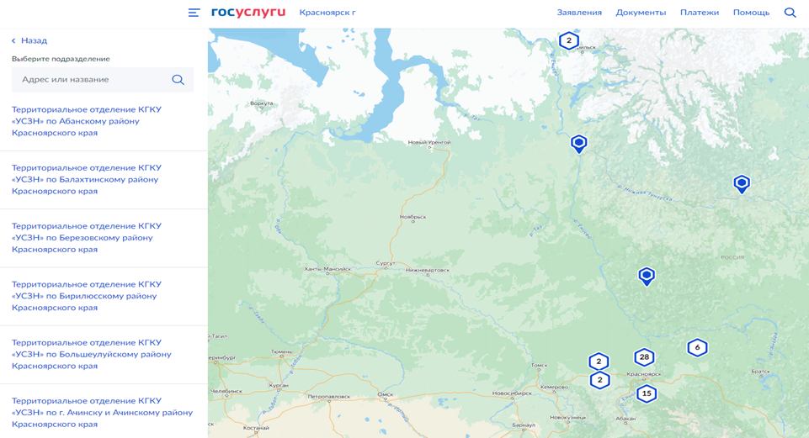

13 - выбрать способ получения результата рассмотрения заявления (поставить галочку в случае, если Вы хотите получить результат на бумажном носителе):

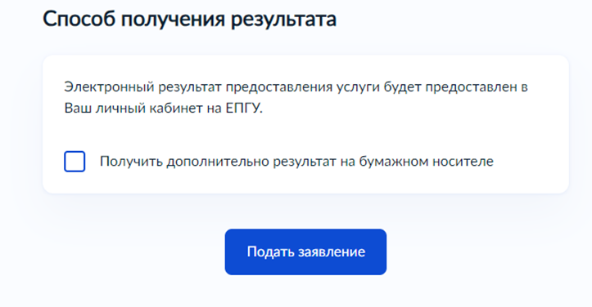

15 - нажать «Подать заявление»:

По результатам рассмотрения заявления в личный кабинет на ЕПГУ поступит уведомление.

